Nama :

Utami Budi Rahayu 1127050166

Siti Nurpadilah 1127050148

Kelas : IF5-GG

Tugas : 5 Sequence Diagram Pizza

1. Lihat Menu

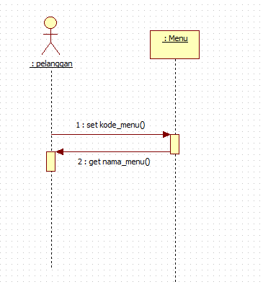

1. Isi Biodata

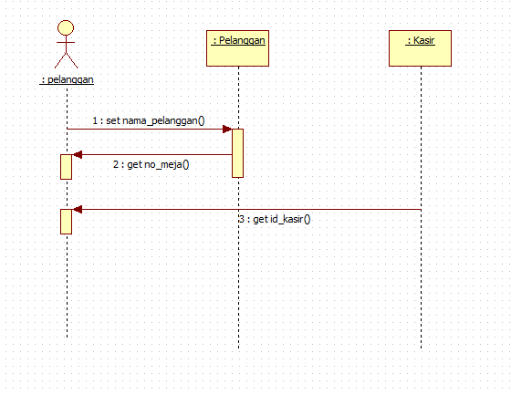

1. Pesan Menu

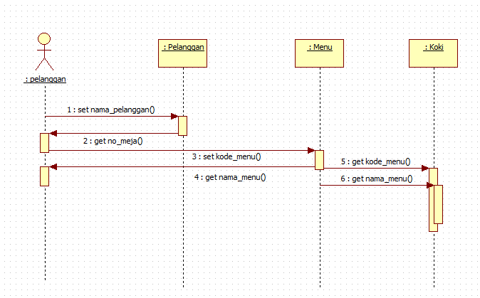

1. Batal Pesan

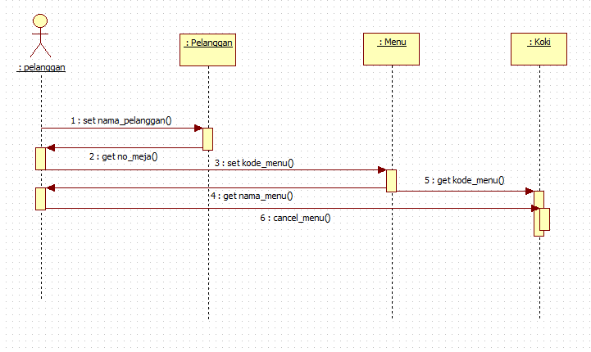

1. Tolak Pesanan

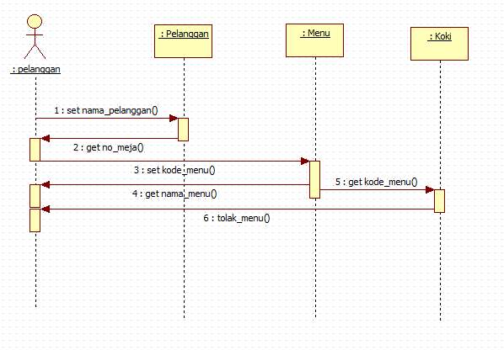

1. Memberi Pesanan

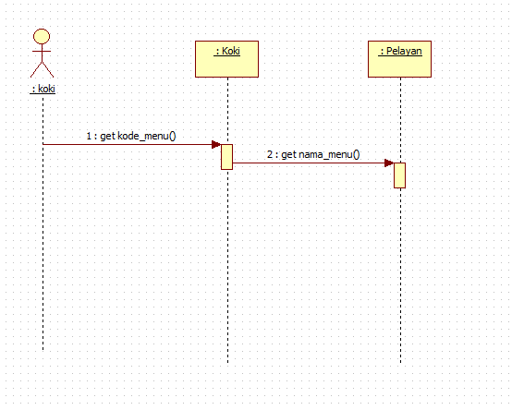

1. Memasak

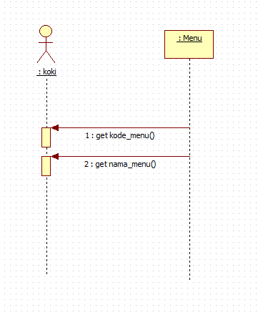

1. Antar Pesanan

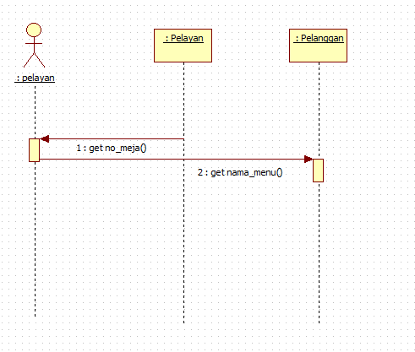

1. Lihat No Meja

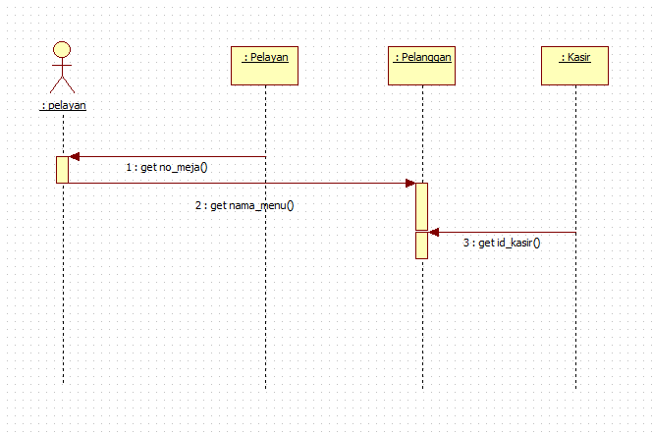

1. Total Harga

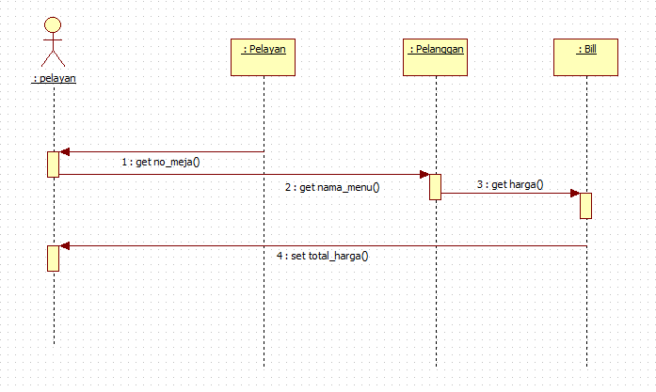

1. Bayar

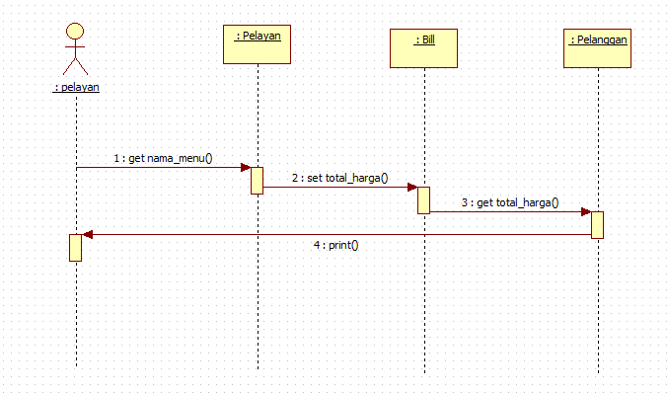

1. Memberi Bukti Bayar

